Schritt für Schritt Anleitung, um das eBook im BookCreator zu laden und im Bearbeitungsmodus zu nutzen
Allgemeine Info: Book Creator gibt es als App sowie als browserbasierte Online-Version (https://app.bookcreator.com/sign-in). Bei der Online-Version ist interessant, dass Lernenden Zugriff auf Bücher (lesen sowie bearbeiten) ermöglicht werden kann, ohne, dass sie selbst bei Book Creator mit einer Mail-Adresse registriert sein müssen.
Anmelden und Zugänge
Als Lehrkraft muss man sich bei Book Creator kostenlos anmelden, um multimediale Bücher herstellen/nutzen zu können. Dies geschieht entweder über den Browser oder die App und funktioniert bei beiden Versionen mittlerweile auf verschiedenen Gerätetypen.
Die Schüler:innen müssen sich nicht unbedingt bei Book Creator anmelden, um ein Buch browserbasiert zu lesen oder zu erstellen/bearbeiten. Sie erhalten Zugriff durch einen QR-Code oder Link, den man als Lehrkraft generieren kann.

Kostenfrei oder kostenpflichtig
In der kostenfreien Version bekommt man zurzeit eine Library mit insgesamt 40 frei verfügbaren Büchern zur Verfügung gestellt. Für aktuell 10 Dollar im Monat bekommt man 1000 potenzielle Bücher mit einer unbegrenzten Anzahl an Bibliotheken.
Wichtig zu wissen: Book Creator online ist eine Chrome-Anwendung – funktioniert aber auch in den Browsern Edge, Safari und für Datenbewusste im Brave-Browser.
Book Creator online funktioniert NICHT in Firefox!

Download-Anleitung browserbasierte Online-Version
- Downlaodseite (https://www.initiative-junge-forscher.de/bildungsmaterialien/ (öffnen, Thema auswählen und Link „zum interaktiven eBook im Book Creator“ auf der IJF-Seite anklicken
- Klick auf „Read now“
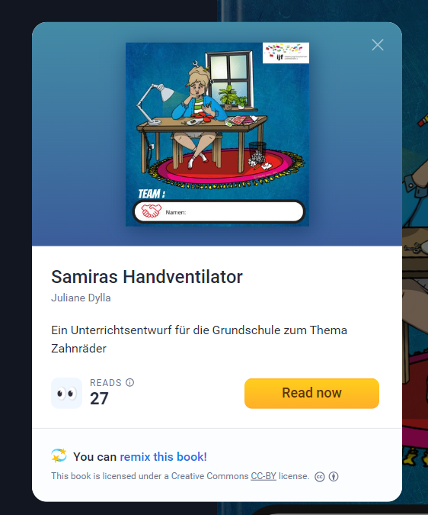(Buchcover variiert je nach Thema)
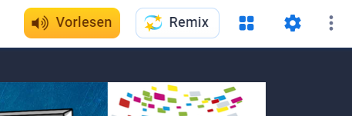
- Klick auf „Remix“ (oben rechts)
- Klick auf „Teacher sign in“ (wenn noch kein Account vorhanden ist, muss an dieser Stelle ein kostenloser Account erstellt werden)
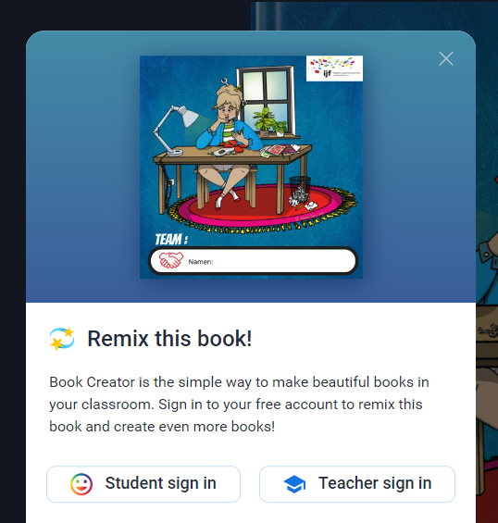
- Einloggen und das Buch erscheint in der eigenen Bibliothek unter „Meine Bücher“.

Interaktive Anwendung mit Schülerinnen und Schülern (browserbasiert):
Klassenbibliothek anlegen:
- Klick auf „Neue Bibliothek erstellen“
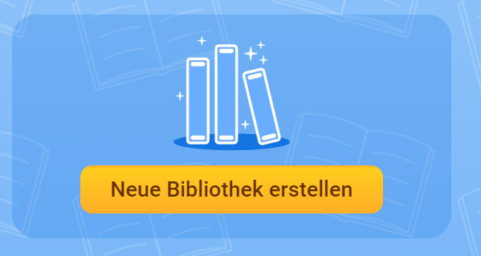

- Der Bibliothek einen Namen geben & Einstellungen vornehmen.
Bibliotheksname z.B. „Klasse 3a“ in das Textfeld eingeben
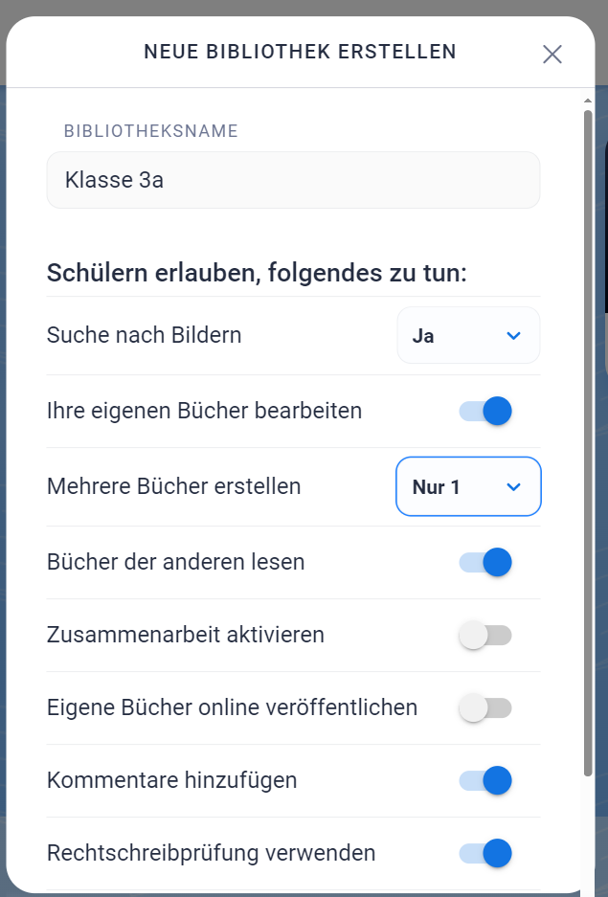 Wichtig: die SuS sollen ihre Bücher bearbeiten können!
- Das Buch von dem Ordner „Meine Bücher“ in die Klassenbibliothek verschieben:
Klick auf Symbol mit den 3 Büchern, dann auf „ in Bibliothek verschieben“ und dann die entsprechende Bibliothek (hier: Klasse 3a) auswählen.
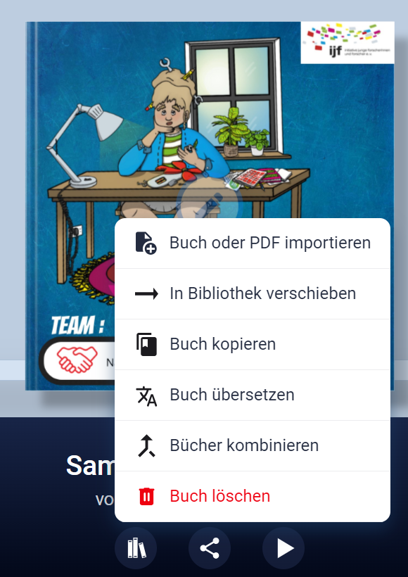(Buchcover variiert je nach Thema)

- Das Buch je nach Anzahl der gewünschten Teams kopieren (unter: „Buch kopieren“, sh. Abb. 3.) und durch Doppelklick in das Textfeld benennen (z.B. Team 1; Team 2; Team 3…).
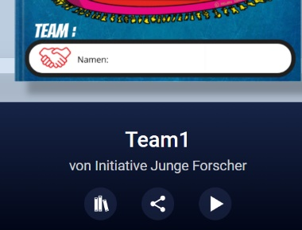

Schüler*innen-Teams anlegen
- Klick auf das Symbol (das man beim ersten Einloggen ausgewählt hat) rechts oben und „Schüler-Anmeldungen“ auswählen.
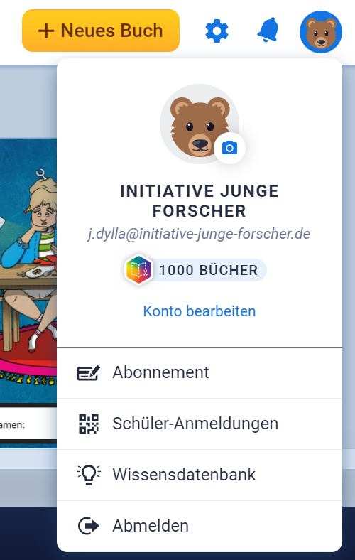
- Zugangsdaten generieren:
Gewünschte Namen (hier z.B. Team 1, Team 2 ...) in das Textfeld eingeben und auf „Weiter“ klicken.
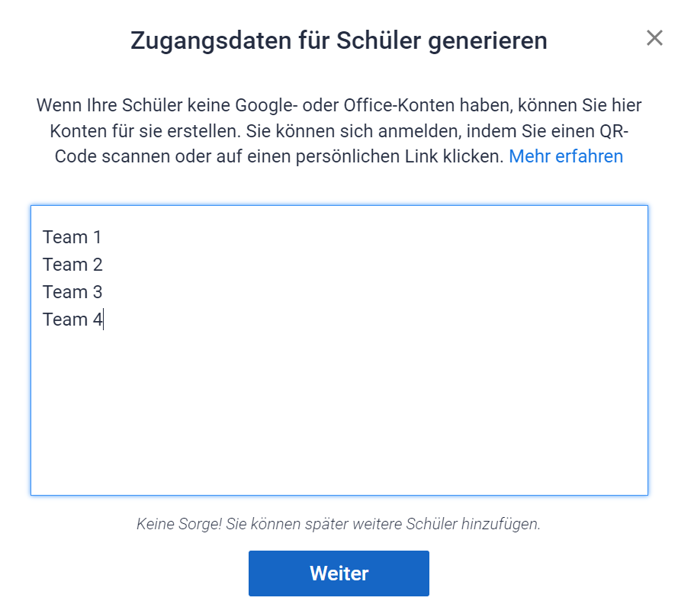
Dann die Bibliothek wählen (hier z.B. Klasse 3a) und erneut auf „Weiter“ klicken.
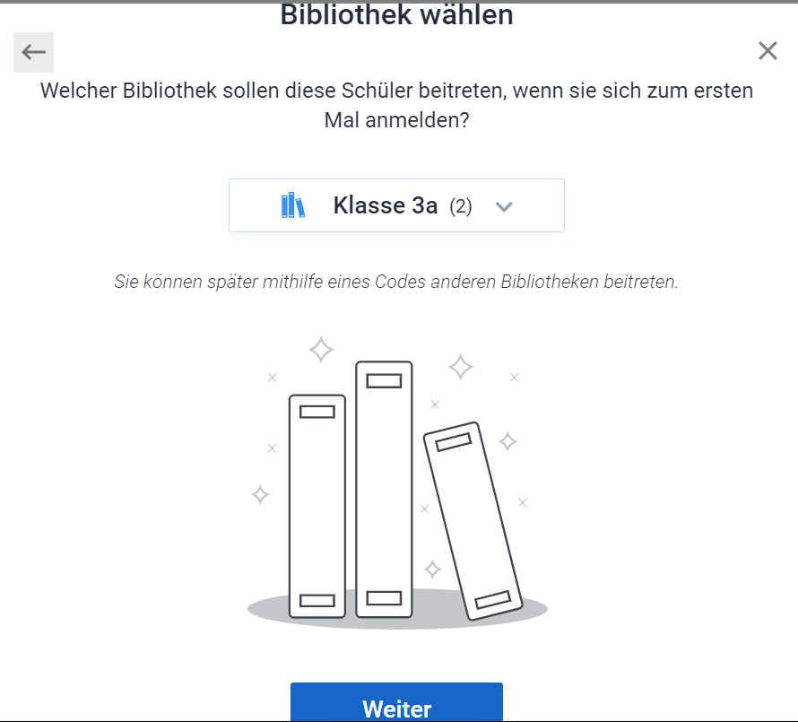
- QR-Codes ausdrucken oder speichern (alternativ: Links verwenden).
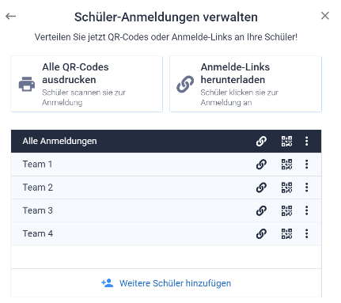

- Damit jedes Team/jeder Schüler/jede Schülerin nur das eigene Buch bearbeiten kann, müssen die Schüler*innen-Teams den eBooks zugewiesen werden.

Den eBooks Schüler*innen-Teams zuweisen
- In das mittlere Feld unter dem jeweiligen Buch klicken und „Zusammenarbeiten“ anklicken. 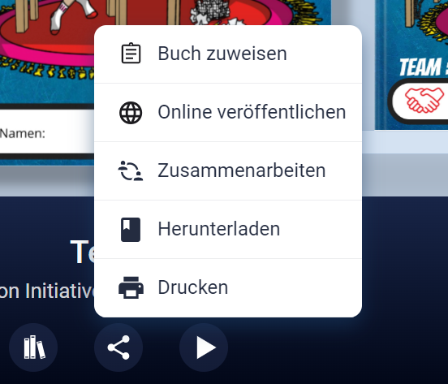 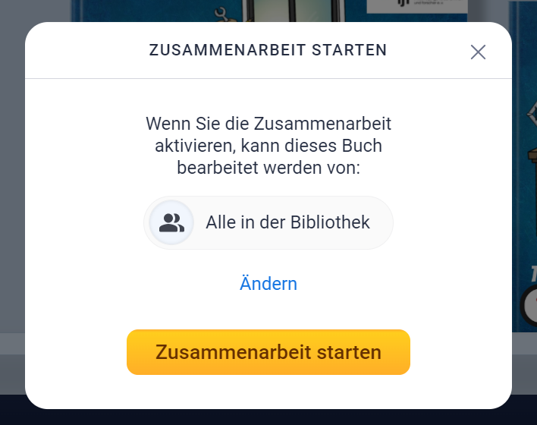
- Das Feld „Ändern“ anklicken und auswählen, wer das Buch bearbeiten darf (beim Buch für Team 1 also bei Team 1 ein Häkchen setzen). Anschließend auf den Pfeil “<“ oben links klicken und „Zusammenarbeit starten“
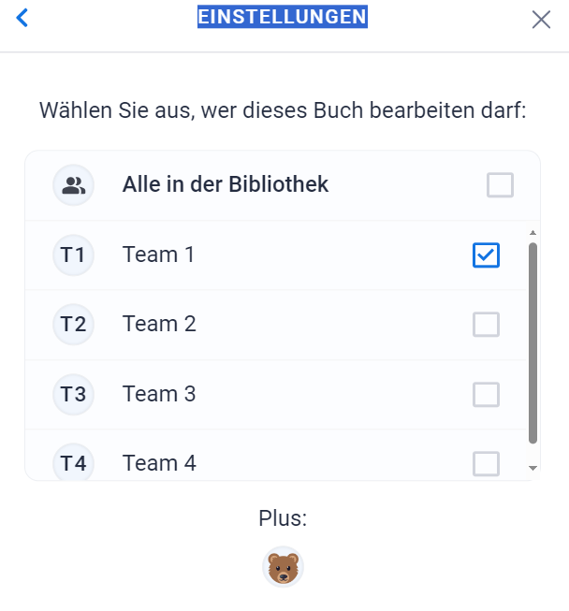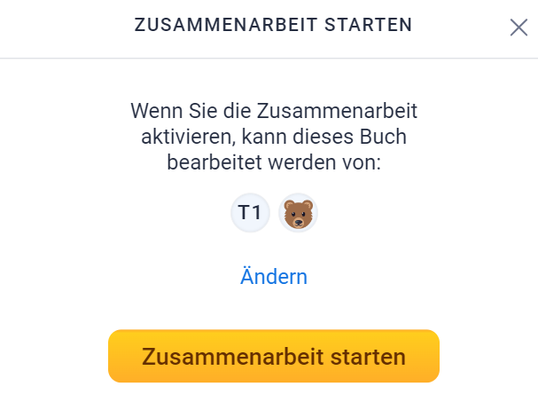

- QR- Codes an die Teams verteilen und darauf hinweisen, dass die Schüler*innen nach dem Einscannen das richtige Buch (Name steht auf dem QR-Code) öffnen, nur hier ist eine Bearbeitung möglich.

Viel Spaß beim Ausprobieren.

